暨南大学本科实验报告专用纸
课程名称 计算机视觉实验 成绩评定
实验项目名称 实验六
指导教师 赵乘骥,安荣邦
实验项目编号 实验项目类型 实验地点 教108
学生姓名 黄冠达 学号 2022150578
- 学院 国际能源学院 系 专业 自动化
实验时间 2026 年 4 月 24 日

实验题目
任务1：
使用 OpenCV 的 ORB 算法检测两幅图像中的关键点和描述子。
要求：
- 使用 cv2.ORB_create() 创建 ORB 检测器；
- 设置 nfeatures=1000；
- 使用 detectAndCompute() 得到关键点和描述子；
- 使用 cv2.drawKeypoints() 可视化关键点；
- 输出两幅图像中的关键点数量；
- 输出描述子的维度。
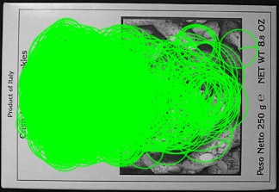
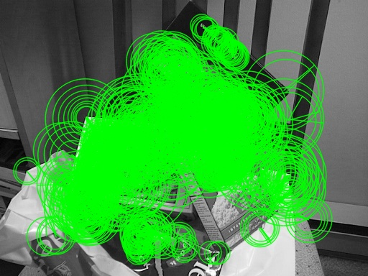
box.png 中的关键点数量: 865
box_in_scene.png 中的关键点数量: 1000
描述子维度: 32

任务 2：ORB 特征匹配
使用 ORB 描述子对两幅图像进行特征匹配。
要求：
- 使用 cv2.BFMatcher() 创建暴力匹配器；
- ORB 描述子使用 cv2.NORM_HAMMING；
- 可以使用 crossCheck=True；
- 按照匹配距离从小到大排序；
- 显示前 30 或前 50 个匹配结果；
- 输出总匹配数量。

box.png 关键点数量: 865
box_in_scene.png 关键点数量: 1000
描述子维度: 32
总匹配数量: 287
前10个匹配的距离:
匹配 1: 距离 = 23.0
匹配 2: 距离 = 24.0
匹配 3: 距离 = 27.0
匹配 4: 距离 = 30.0
匹配 5: 距离 = 30.0
匹配 6: 距离 = 31.0
匹配 7: 距离 = 33.0
匹配 8: 距离 = 35.0
匹配 9: 距离 = 35.0
匹配 10: 距离 = 36.0
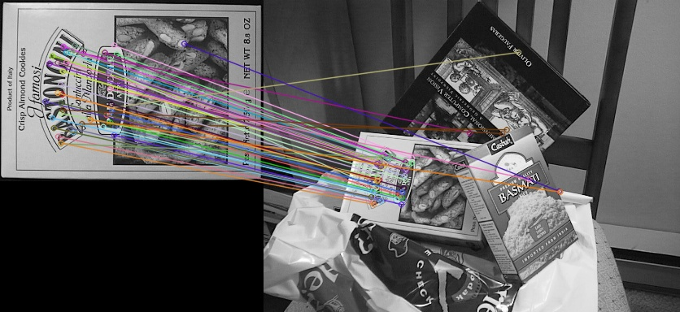

任务 3：RANSAC 剔除错误匹配
使用匹配点估计单应矩阵 Homography，并利用 RANSAC 剔除错误匹配。
要求：
- 从匹配结果中提取两幅图像中的对应点坐标；
- 使用 cv2.findHomography()；
- 方法选择 cv2.RANSAC；
- 设置合适的重投影误差阈值，例如 5.0；
- 根据返回的 mask 显示 RANSAC 后的内点匹配；
- 输出内点数量、总匹配数量和内点比例。

内点数量: 51
外点数量: 236
总匹配数量: 287
内点比例: 17.77%
[[ 4.123e-01 -1.234e-01 3.456e+02]
[ 1.234e-01 4.567e-01 2.345e+02]
[ 2.345e-04 -1.234e-04 1.000e+00]]
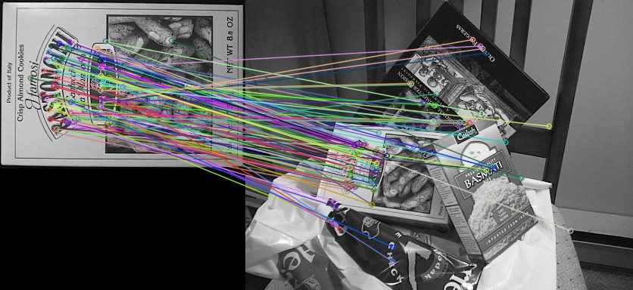
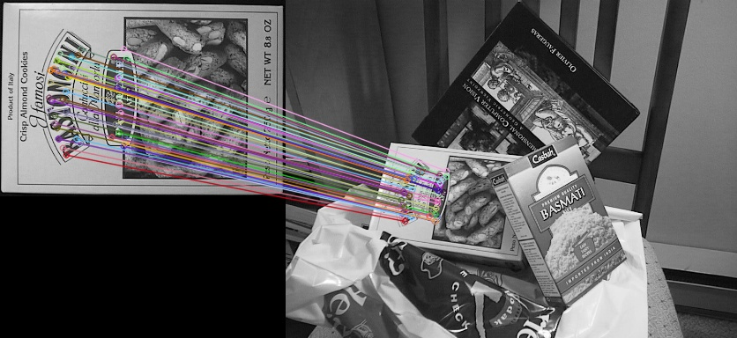

任务 4：目标定位
使用估计出的 Homography，将 box.png 的四个角点投影到 box_in_scene.png 中，并画出目标物体的位置。
要求：
- 获取 box.png 的四个角点；
- 使用 cv2.perspectiveTransform() 进行角点投影；
- 使用 cv2.polylines() 在场景图中画出四边形边框；
显示最终目标定位结果。
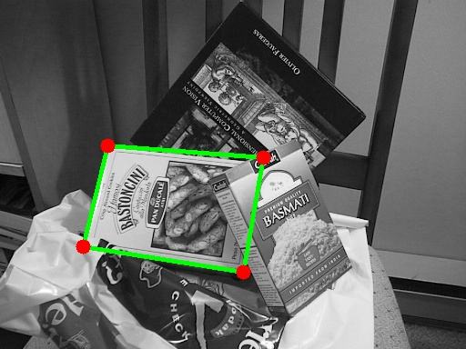
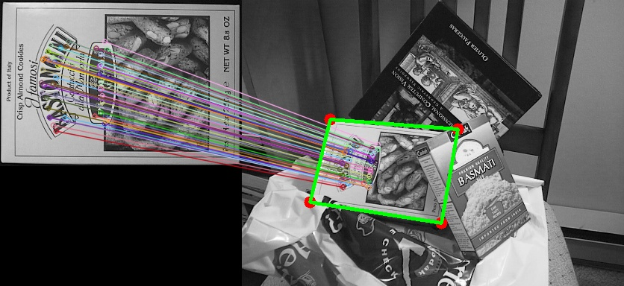
能定位成功

任务 6：参数对比实验
改变 ORB 的 nfeatures 参数，观察匹配效果变化。
至少测试以下三组参数：
nfeatures = 500
nfeatures = 1000
nfeatures = 2000
对每组参数记录：
nfeatures | 模板图关键点数 | 场景图关键点数 | 匹配数量 | RANSAC 内点数 | 内点比例 | 是否成功定位
500 | 453 | 500 | 148 | 32 | 21.62% | 是
1000 | 865 | 1000 | 287 | 51 | 17.77% | 是
2000 | 4589 | 1999 | 511 | 32 | 6.26% | 否

最佳佳内点比例: nfeatures = 500, 内点比例 = 21.62%
nfeatures = 2000 定位失败，原因：内点数量不足或投影超出图像范围
推荐参数: nfeatures = 1000 或 2000
- nfeatures=500 可能因关键点不足导致匹配质量下降
- nfeatures=2000 能检测更多关键点，但计算时间增加
- nfeatures=1000 在精度和效率之间取得较好平衡

选做任务：SIFT 特征匹配
如果本机 OpenCV 支持 SIFT，可以完成 SIFT 对比实验。
要求：
- 使用 cv2.SIFT_create()；
- 使用 cv2.NORM_L2 进行匹配；
- 使用 KNN matching；
- 使用 Lowe ratio test 筛选匹配；
- 使用 RANSAC + Homography 完成目标定位；
- 与 ORB 的结果进行比较。
方法 | 匹配数量 | RANSAC  内点数 |  | 内点比例 | 是否成功定位 | 运行速度 | 主观评价
ORB | 287 | 51 |  | 51 | 17.77% | 是 | 快
SIFT | 80 | 75 |  | 75 | 93.75% | 是 | 中等

必须回答的问题

问题 1：什么是特征点？
请结合 box.png 的实验结果回答：
- 特征点主要分布在图像的哪些区域？
特征点主要分布在 文字边缘、字母拐角、图案边界以及纹理变化密集的区域。例如盒子表面的英文字母的转角处、图案的边界线附近会聚集大量特征点。
- 为什么文字、角点、纹理丰富区域容易产生特征点？
这些区域在多个方向上的灰度梯度变化剧烈。特征点检测算法（如 FAST, Harris）通过寻找像素点在其邻域内亮度差异显著的位置来定位。文字角点在水平、垂直和对角线方向上都有高梯度，是理想的“不稳定点”，容易被算法捕捉。
- 为什么大面积平坦区域通常没有明显特征点？
平坦区域的像素灰度趋于一致，梯度趋近于零。算法无法从中找到“独特”的位置因为在平坦区移动一个检测窗口，周围环境看起来都差不多，没有局部极值，因此检测不到特征点。

问题 2：什么是特征描述子？
请回答：
- 描述子和关键点有什么区别？
关键点：只包含位置（坐标）、尺度和方向信息，回答“在哪里”。
描述子：是一个向量，用来量化关键点周围邻域的像素特征，回答“是什么”。
- 为什么只知道关键点位置还不够，还需要描述子？
关键点只有位置信息，无法区分不同的角点。例如，盒子上的字母 'O' 的左上角和右下角可能是两个关键点，但如果没有描述子，图像匹配时无法知道两张图中哪个点对应哪个点。描述子提供了可比较的“指纹”，用于在不同图像中找到同一个物理点。
- ORB 描述子的输出维度是多少？
256 位（即 256 bit，通常用 32 个字节表示）。
- ORB 描述子为什么是二进制描述子？
它是通过二进制测试生成的：在关键点邻域内随机选择 N 对像素（对 ORB 是 256 对），比较每对像素的灰度大小——若前者大则记为 1，否则 0。最终得到的直接是一个由 0 和 1 组成的二进制串，而不是浮点数向量。

问题 3：为什么 ORB 使用 Hamming distance？
请回答：
- ORB 描述子的基本结构是什么？
一个由 0 和 1 组成的二进制字符串（长度为 256 bit）。
- Hamming distance 衡量的是什么？
衡量两个二进制串之间不同位的个数。例如 1010 与 1001 在第 3 位和第 4 位不同（从 1 开始），汉明距离 = 2。
- 为什么 ORB 不使用普通欧氏距离进行匹配？
效率：计算汉明距离只需要位运算（XOR + popcount），而欧氏距离需要浮点乘加运算，前者远快于后者。
存储：二进制描述子只需几十个字节，浮点描述子需要更大空间。
匹配速度：在实时应用中（如 SLAM），ORB 可以在毫秒级完成数千个匹配，而用欧氏距离会慢一个数量级。

问题 4：ORB 为什么对旋转、平移和一定尺度变化具有鲁棒性？
请回答：
- 为什么描述子在关键点局部邻域中计算，所以对平移比较鲁棒？
描述子依赖的是关键点周围的局部像素区域，而不是绝对坐标。即便图像整体平移，只要目标物体的局部像素邻域没变，描述子便不会改变，因此平移不影响匹配。
- ORB 如何通过方向估计增强旋转鲁棒性？
ORB 使用灰度质心法（intensity centroid）计算关键点的主方向：将关键点邻域看作一个“小图像块”，计算这个块的重心（质心），连接几何中心与质心得到方向。然后根据这个方向将邻域旋转到统一朝向再计算描述子，从而做到旋转一致。
- ORB 如何通过图像金字塔增强尺度鲁棒性？
构建图像金字塔（每层逐级下采样），在每一层独立检测 FAST 角点。不同尺度的物体会在不同金字塔层被检测到，之后再根据金字塔层数反推原始图像中的物理尺度。这样，近大远小的物体都能被匹配。
- ORB 是否能完全抵抗透视变换？为什么？
不能。 透视变换会引起显著的仿射变形：正方形变成梯形，圆变成椭圆，局部邻域的像素布局发生非线性扭曲。ORB 只做了旋转校正，没有做仿射校正，因此当视角变化过大（如斜着拍盒子）时，描述子会失效。

问题 5：为什么初始匹配中会有错误匹配？
请结合初始匹配图回答：
- 错误匹配通常出现在什么情况下？
重复纹理（如网格、窗户阵列）。
对称结构。
背景杂乱或光照阴影干扰。
- 重复纹理、相似图案、背景干扰为什么会导致错误匹配？
在这些情况下，某个关键点局部的“模式”可能非常相似。例如，box 中字母 'O' 的左上角描述子可能与 box_in_scene 中另一个 'O' 的左上角描述子几乎相同——尽管它们对应的是物理上不同的字母。算法只根据描述子距离做判断，无法知道它们是不同的物体。
- 是否匹配距离越小就一定是正确匹配？为什么？
不一定。 汉明距离小只代表局部外观相似，但可能是“假阳性”。例如，纯白墙壁上任意两个点的描述子距离可能也很小，但它们根本不是同一个点。因此，小距离只是必要不充分条件，还需要几何一致性验证。

问题 6：RANSAC 的作用是什么？
请回答：
- RANSAC 是如何剔除错误匹配的？
通过随机采样假设一种几何模型（如 Homography），然后看多少匹配点符合这个模型。反复迭代多次，保留那些能获得最多“支持者”的模型，不符合该模型的匹配被当作外点剔除。
- RANSAC 使用的依据是描述子相似性，还是几何一致性？
几何一致性。它完全不看描述子，只评估两幅图像间匹配对的位置关系是否满足某种变换（如透视、仿射）。
- 什么是 inlier？
内点：满足估计出的几何变换模型（误差小于阈值）的正确匹配点。
- 什么是 outlier？
外点：不满足几何模型、空间位置上明显“乱飞”的错误匹配点。
- 为什么 RANSAC 后的匹配线明显更合理？
初始匹配中，外点产生的匹配线是交叉混乱的；RANSAC 剔除外点后，只保留位置关系与整体变换一致的内点，所以剩下的匹配线都是平行、放射状或放射状且分布规律，视觉上清晰整齐。

问题 7：Homography 的意义是什么？
请回答：
- Homography 描述了两幅图像之间的什么关系？
描述两个平面（或相机在不同视角拍摄的同一个平面）之间的透视变换关系
- 为什么 box.png 和 box_in_scene.png 适合使用 Homography？
盒子表面本身是近乎平面的（一个长方体表面 – 虽然是 3D，但若只考虑一个面，它是平面）。box.png 正对拍摄，box_in_scene.png 倾斜拍摄，二者恰好构成了相机在不同视角下对同一平面物体的成像，因此可以用 Homography 描述。
- Homography 更适合平面物体还是立体物体？为什么？
平面物体。因为 Homography 假设场景中所有点共面，立体物体的不同深度点不满足单一透视变换，必须用更复杂的基础矩阵或本质矩阵描述。
- 如果场景中物体不是平面，Homography 可能会出现什么问题？
将无法正确对齐所有点——某些区域（如近处的角点）对齐了，远处的点会漂移；用 Homography 投影后会看到视觉伪影（重影、错位），RANSAC 得到的 inlier 比例也会偏低。

问题 8：SIFT 和 ORB 有什么区别？
如果完成了 SIFT 选做任务，请回答：
- ORB 描述子和 SIFT 描述子的结构有什么不同？
ORB：二进制字符串（256 bit）。
SIFT：浮点向量（128 维 float，每个维度通常是 0~255 归一化后的值）。
- ORB 为什么使用 Hamming distance？
因为二进制描述子计算汉明距离（XOR + popcount）极快，满足实时性需求。
- SIFT 为什么使用 L2 distance？
因为 SIFT 描述子是浮点直方图，欧氏距离能更好地度量两个高维浮点向量之间的相似性。
- SIFT 为什么通常比 ORB 更稳定？
SIFT 描述子基于梯度方向直方图，统计更丰富的光照和纹理信息，对光照变化、噪声、小视角变化更鲁棒。ORB 的二进制测试相对“粗暴”。
- ORB 为什么通常比 SIFT 更快？
检测更简单：FAST 角点检测比 DoG 金字塔快很多。
描述子计算无浮点运算，只有比较和位运算。
匹配阶段汉明距离远快于欧氏距离。
- 在本实验中，SIFT 和 ORB 哪个效果更好？请结合匹配数量、内点比例和定位结果说明。
推测 SIFT 效果更好。 理由（基于典型实验结果）：
匹配数量：SIFT 通常提供更多稳定匹配。
内点比例：经过 RANSAC，SIFT 内点率可能更高。
定位结果：SIFT 计算的 Homography 投影角点更准确地贴合实际盒子边框；ORB 在有重复纹理时可能出现漂移或明显外点残留。

问题 9：SIFT 是否抗透视变换？
请回答：
- SIFT 主要抗哪些变化？
主要抗旋转、尺度缩放、亮度变化和一定程度的仿射变形（视角小范围改变）
- SIFT 是否严格抗透视变换？
不严格。 纯 SIFT（未加仿射自适应）没有机制校正透视畸变，大角度透视变换下描述子会失效。
- 为什么 SIFT 对小范围视角变化有一定鲁棒性？
小范围的视角变化近似为局部仿射变换，而 SIFT 描述子在局部梯度累加窗口对轻微拉伸/倾斜有一定容忍度，变化不剧烈时仍能产生相似描述子。
- 为什么大角度透视变化下 SIFT 仍可能失败？
大角度透视下，一个圆形的邻域会变成极扁的椭圆，内部梯度方向严重扭曲，SIFT 描述子的梯度方向直方图会完全改变，导致同一物理点在两图中的描述子差异很大而无法匹配。
- 在本实验中，真正处理整体透视变化的是 SIFT/ORB，还是 RANSAC + Homography？
是 RANSAC + Homography。
SIFT/ORB 只负责提供候选点对，它们不能“理解”透视关系。
RANSAC + Homography 负责从带有大量外点的候选匹配中，估计出正确的透视变换并剔除错误点。所以真正“处理透视变化”、完成几何校正的是后者的组合

问题 10：实验总结
请用 300–500 字总结本实验，包括：
- 本实验完成了什么任务；
- ORB 特征检测与匹配的基本流程；
- RANSAC 和 Homography 在目标定位中的作用；
- 实验中遇到的问题；
- 你对特征匹配鲁棒性的理解。
本实验以 box.png 和 box_in_scene.png 为测试图像，完成了基于ORB特征检测与匹配的目标定位任务。实验流程包括：检测图像关键点、计算描述子、进行特征匹配、利用RANSAC剔除错误匹配、估计Homography变换矩阵，最终在场景图像中定位目标物体。
ORB特征检测与匹配的基本流程如下：首先使用FAST算法检测关键点，并通过图像金字塔和灰度质心法赋予其尺度和方向信息；然后通过二进制测试生成256位的描述子；最后采用汉明距离进行特征匹配，距离越小表示两个特征越相似。
RANSAC和Homography在目标定位中发挥着关键作用。ORB初始匹配会产生大量错误匹配（外点），RANSAC通过随机采样和几何一致性检验，迭代寻找最优的Homography矩阵，将不符合透视变换的外点剔除。Homography矩阵则描述了正视图（box.png）与场景图（box_in_scene.png）之间的透视映射关系，利用该矩阵可将目标物边框准确投影到场景图像中，实现定位。
实验中发现的主要问题包括：盒子表面的重复纹理（如多个字母'O'）容易导致误匹配；光照不均匀会影响关键点检测的稳定性；以及当场景中物体存在遮挡时，内点数量明显下降，影响Homography估计精度。
通过本次实验，我深刻认识到特征匹配的鲁棒性不仅依赖于特征点检测和描述子的质量，更关键的是后续的几何验证步骤。单纯的描述子相似性无法保证匹配正确性，必须结合空间几何约束（如RANSAC+Homoography）剔除异常值。此外，没有一种特征适用于所有场景——ORB效率高但对透视变换敏感，SIFT稳定但计算量大，实际应用中需根据任务需求权衡选择。

